**Направление: Межконфессиональный обмен опытом**

Методическая разработка

**«Настольные игры «Религии народов России»**

автор- Сеитова Наталия Александровна,

педагог дополнительного образования

МБОУ ДО «ДДТ «Новое поколение»

2022

с.Перегрёбное

**Аннотация**

Предлагаемая методическая разработка представляет сборник настольных игр по теме «Религии народов России». Предложены 3 варианта настольных игр, основанные на известных детям играх, такие как: лото, мемори, карточные игры. Данная разработка может использоваться на обобщающих уроках ОРКСЭ, занятиях внеурочной деятельности и дополнительного образования.

**Введение**

Уже много десятков поколений детей и взрослых играют в настольные игры, а все потому что настольные игры занимательны , предусматривают совместную деятельность нескольких участников, а значит, дают возможность позитивного общения между сверстниками. Главное назначение игр, по мнению Макаренко А.С., нести детям радость, задор. По его утверждениям, бодрый, целеустремленный, жизнерадостный игровой стиль детской жизни - непременное условие здорового развития отдельного ребенка и коллектива детей. По мнению Макаренко воспитание будущего деятеля происходит прежде всего в игре [1, c. 43].

Доктор педагогических наук - С.А. Шмаков считает, что «игра сейчас встаёт в строй самых жгучих проблем человечества. Без неё невозможно нормальное развитие мозга и тела. Лишённые игр дети теряют те или иные качества мышления, попросту не развиваются» [2, c. 39]. Настольная игра — развивает интеллект, зрительную память, внимание, логику, сообразительность..

Играя в настольные игры, дети учатся общаться друг с другом, договариваться, соблюдать определённые правила, контролировать свои эмоции, быть доброжелательным, терпеливым, великодушно выигрывать и достойно проигрывать.

**Основное содержание**

У каждого педагога свой арсенал настольных игр, которые помогают организовать обобщающее повторение, вызвать интерес к изучению предмета. В данной методической разработке я предлагаю разработанный мною комплект настольных игр по теме: «Религии народов России». Комплект был разработан на основе примерной рабочей программы «Основы религиозных культур и светской этики» и учебников по модулям: «Основы православной культуры», «Основы исламской культуры», «Основы буддийской культуры», «Основы иудейской культуры», «Основы мировых религиозных культур». [3].

Комплект состоит их тематических карточек, полей-основ [Приложение1] и приложения к играм с разъяснительным материалом к карточкам (можно использовать ведущему, при затруднении объяснения значения того или иного рисунка ребенком-участником игры [Приложение2].

**Цель**: формирование у учащихся уважительного отношения к религиям народов России, обобщение знаний учащихся основ православной, мусульманской, буддийской, иудейской культур.

**Задачи**:

- формировать у учащихся представление о нравственных идеалах и ценностях религиозных традиций народов России, как духовной основе многонационального многоконфессионального народа России;

- развивать доверие и уважение к истории и культуре всех народов; развивать доброжелательность и эмоционально-нравственную отзывчивость, понимание и сопереживание чувствам других людей.

**1. Настольная игра «Лото -Религии народов России».**

**Дидактический материал:**

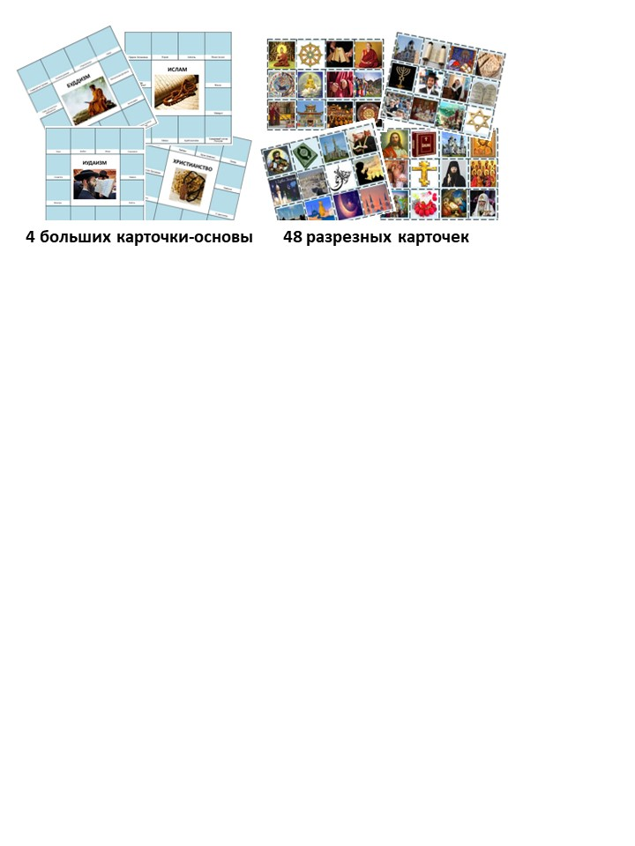4 больших карточки-основы, с названием религии и 48 разрезных карточки с особенностями каждой из четырех религий. (Перед началом игры карточки разрезают по пунктирным линиям.)

Игра рассчитана на 4и более участников (можно работать парой над одной карточкой) и ведущего.

**Цель игры:** заполнить правильно и быстрее других участников большие карточки -основы.

**Ход игры**.

Ведущий перемешивает разрезные карточки и по одной карточке показывает участникам. Если картинка, как считает игрок относится к его религии, то игрок забирает ее себе и кладет на карточку – основу. Причем, выкладывая карточку на основу, участник должен объяснить, что обозначает выбранная им карточка, какое отношение она имеет к его доставшейся основе-религии.

Побеждает тот, кто первым закроет все клетки своего поля. Игра повторяется несколько раз, карты при этом меняются.

2. **Настольная игра «Мемори»**

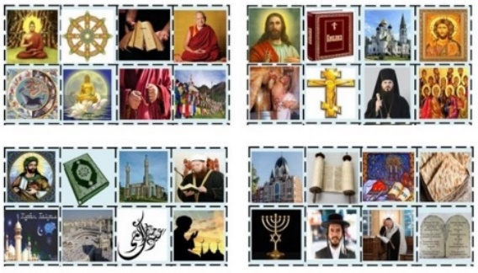**Дидактический материал:**

32 парные картинки (каждый лист распечатать в 2-ух экземплярах и разрезать по пунктирным линиям)

**Цель игры:** «открытие» как можно большего числа парных карточек.

Игра рассчитана на 4–6 участников

**Ход игры:**

Все карточки перед началом игры перемешиваются и раскладываются рядами лицевой стороной (картинкой) вниз.

Игроки по очереди открывают (переворачивают) по 2 карточки. Если открыты одинаковые карточки, то игрок забирает их себе и открывает следующую пару карточек. Если карточки не совпадают - игрок кладёт их на прежнее место лицевой стороной вниз и право хода переходит к следующему участнику. Когда непарные карточки возвращаются на место, все играющие стараются запомнить, где какая картинка лежит.

Побеждает игрок, набравший наибольшее количество карточек.

**3. Настольная игра «Кто это? Что это?»**

**Дидактический материал:**

48 разрезных карточки с особенностями каждой из четырех религий. (Перед началом игры карточки разрезают по пунктирным линиям.)

**Цель игры:** собрать больше карточек.

**Ход игры:**

Ведущий показывает играющим карточки по одной и спрашивает: «Кто это?» или «Что это?».

Тот, кто первым правильно называет и объясняет, что или кто на ней изображен, забирает карточку себе.

Игра продолжается до тех пор, пока карточки не закончатся. Выигрывает тот, кто соберет больше карточек.

Любой вариант игры нужно оптимизировать, подстраиваясь под конкретных игроков и их возможности.

**Список используемой литературы:**

1. Макаренко А.С. Лекции о воспитании детей. Соч.: В 8 т. Т.4. - М., 1978

2. Шмаков С.А. Игры-потехи, забавы-утехи. Липецк: Юриус, 1997.127 с.

3. М. А. Членов, Г. А. Миндрина, А. В. Глоцер. Основы религиозных культур и светской этики. Основы иудейской культуры. 4—5 классы : учеб. пособие для общеобразоват. учреждений /— М. : Просвещение, 2010.

4. Чимитдоржиев В.Л. Основы религиозных культур и светской этики. Основы буддийской культуры. 4—5 классы : учеб. пособие для общеобразоват. учреждений— М. : Просвещение,2010.

5. Латышина Д. И. ,М. Ф. Муртазин. Основы религиозных культур и светской этики. Основы исламской культуры. 4—5 классы : учеб. пособие для общеобразоват.учреждений / М. : Просвещение, 2010.

6. Кураев А. В. Основы православной культуры Учебное пособие для 4-5 классов: учеб. пособие для общеобразоват.учреждений / М. : Просвещение, 2010.

-

**Приложение 1.**

**ИГРА «ЛОТО «РЕЛИГИИ НАРОДОВ РОССИИ»**

**Разрезные карточки**

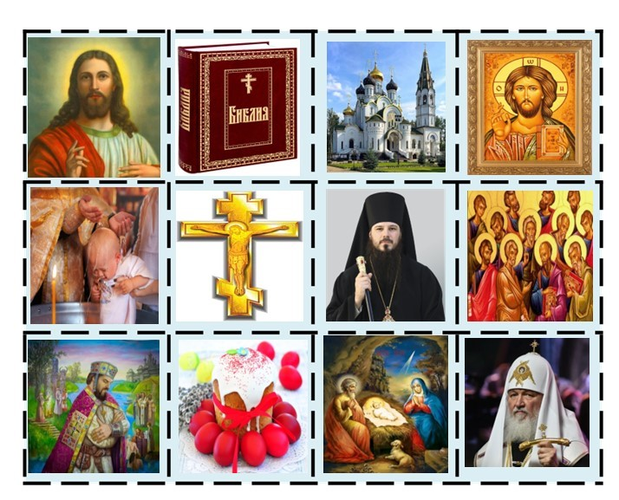

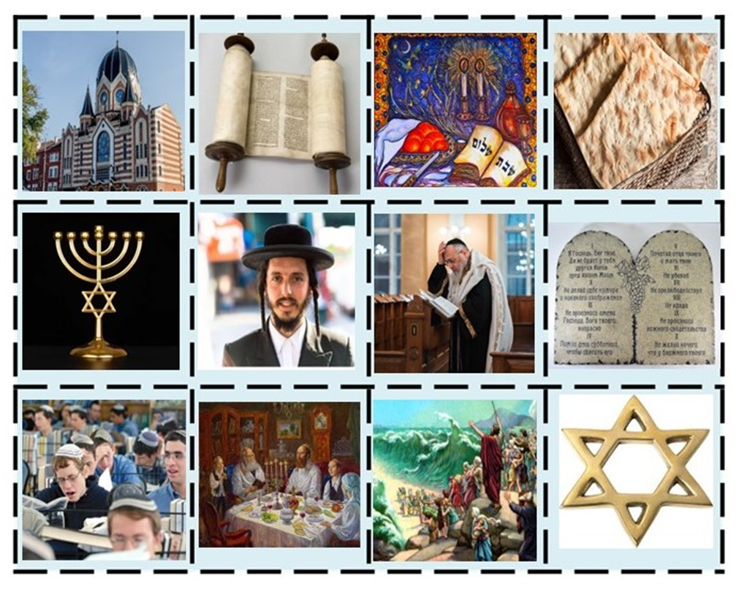

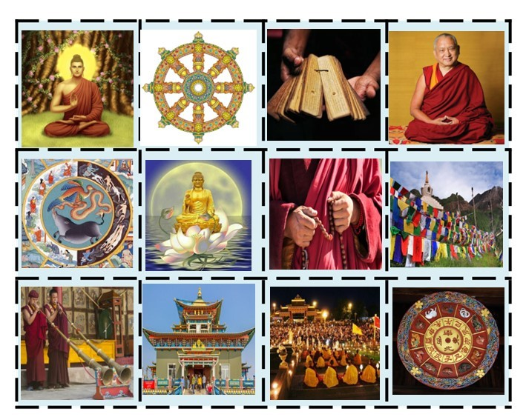

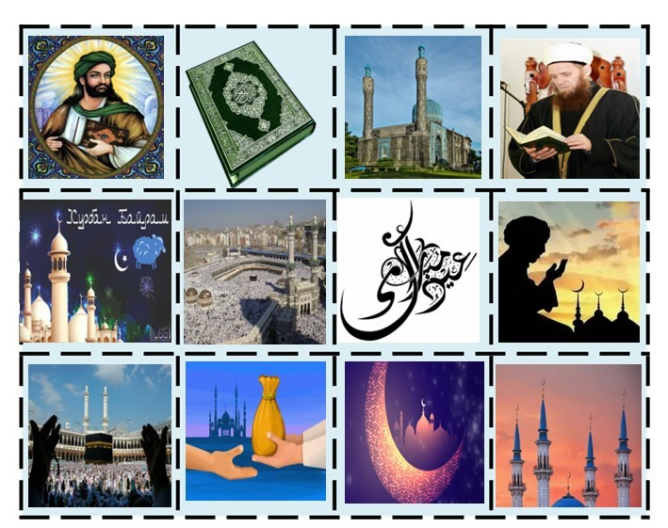

**Поля-основы**

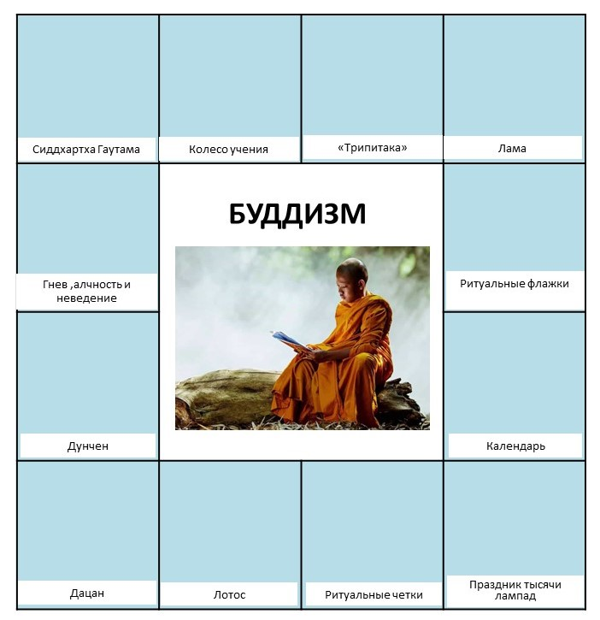

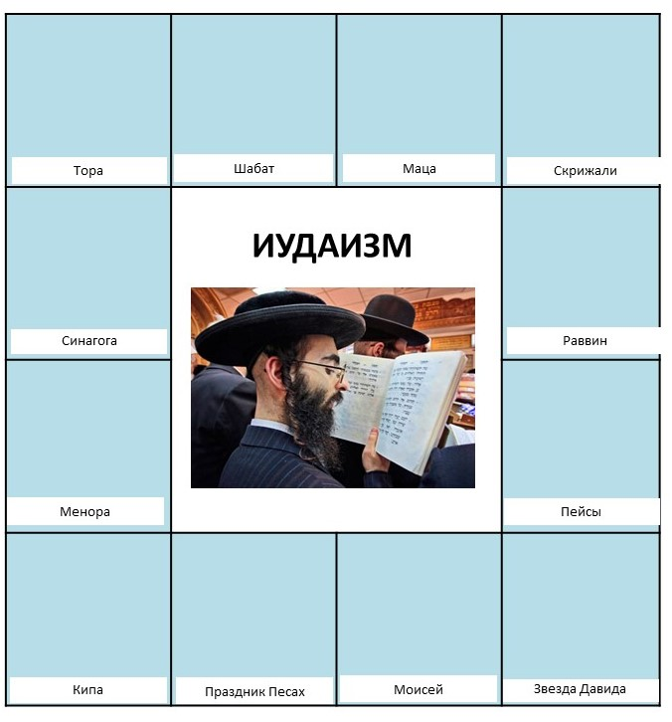

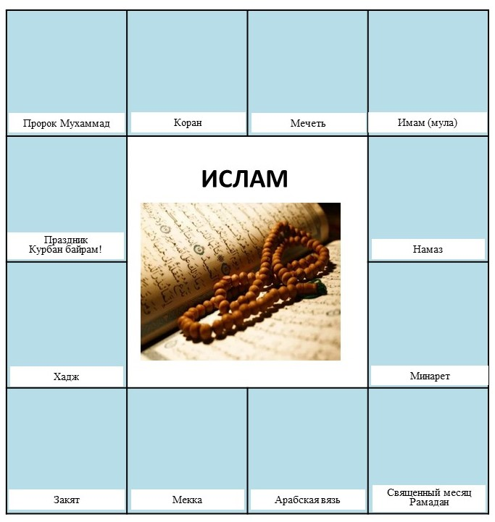

**Настольная игра «Мемори»**

**Разрезные карточки**

**(распечатать каждую в 2-ух экземплярах)**

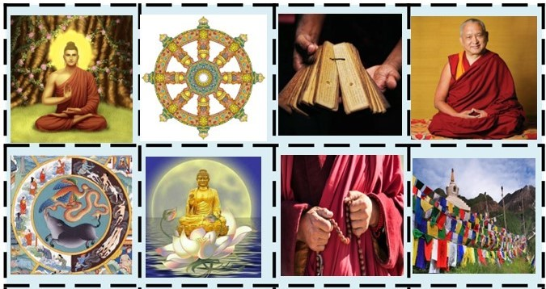

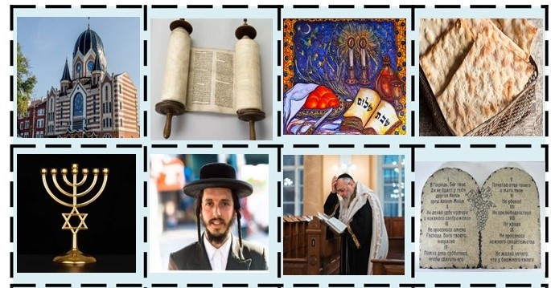

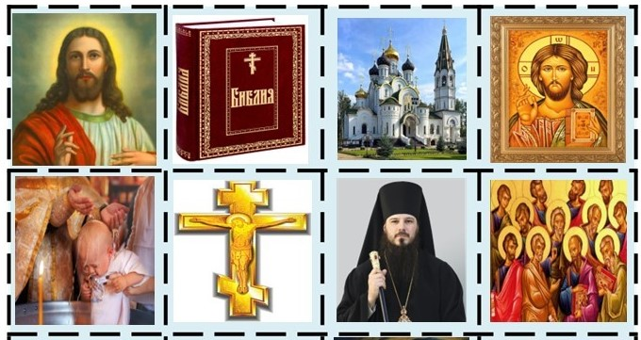

**Приложение 2.**

**Разъяснительный материал по темам**

**ОСНОВЫ БУДДИЙСКОЙ КУЛЬТУРЫ**

1. **Сиддхартха Гаутама** - духовный учитель и родоначальник буддизма.
2. **Колесо учения** — символ учения Будды в виде колеса с восемью спицами.
3. **«Трипитака» -** тексты с учением Будды, священный буддийский канон.
4. **Гнев (змея), алчность (петух) и неведение (свинья)** - причины страданий человека желания и отрицательные эмоции .
5. **Лама** — духовный учитель, буддийский священнослужитель, прошедший монастырский курс обучения.
6. **Религиозный календарь -** буддийский календарьоснован на положениях Луны на небе. Поэтому его называют лунным. Каждый год находится под покровительством одного из этих двенадцати животных.
7. **Дунчен** — медный духовой инструмент больших размеров в форме хобота слона.
8. **Дацан** – монастырь у буддистов Бурятии
9. **Ритуальные четки** - ожерелье с нанизанными на него бусинами зёрнами непременный атрибут буддистов. Их используют для счёта мантр
10. **Ритуальные флажки с мантрами,** призывающие к благополучию и процветанию. Развешивание таких флажков равносильно чтению молитв, увеличивающих защитную силу человека.
11. **Праздник тысячи лампад** — отмечается в 25-й день первого зимнего месяца по лунному календарю. Возжигая светильник, верующие просят Будду рассеять тьму неведения, подобно тому, как свет рассеивает тьму.
12. **Лотос**- буддийским символом чистоты.

*Чимитдоржиев В.Л. Основы религиозных культур и светской этики. Основы буддийской культуры. 4—5 классы : учеб. пособие для общеобразоват.*

*учреждений— М. : Просвещение,2010.*

**ОСНОВЫ ИСЛАМСКОЙ КУЛЬТУРЫ**

1. **Пророк Мухаммад** – основатель ислама.
2. **Мечеть** — здание для совершения молитв.
3. **Хадж** — паломничество к святым местам.
4. **Коран** — главная священная книга мусульман.
5. **Мекка** –религиозный центр ислама, священный город, место особого поклонения мусульман.
6. **Имам (мулла)** — тот, кто ведёт службу — вслух зачитывает отрывки из Корана,произносит краткую проповедь, молитву за верующих, даёт наставления о том, как следует себя вести.
7. **Намаз**- молитва.
8. **Месяц Рамадан**-30 дневный пост, в который мусульманам запрещается употребление пищи и питья в дневное время.
9. **Курбан байрам**-главный праздник мусульман (по русски — праздник жертвоприношения). Мусульмане в этот праздник режут домашних животных, а мясо раздают бедным и неимущим. Созывают родных, друзей и соседей на праздничное угощенье, читают Коран.
10. **Минарет** – часть мечети, башня, с которой призывают верующих на молитву.
11. **Закят** - часть урожая, скота, доходов от торговли, которую верующий жертвует ради Аллаха.
12. **Арабское вязь** — так красиво искусством письма, которое называется каллиграфией.

*Латышина Д. И. ,М. Ф. Муртазин.*

*Основы религиозных культур и светской этики. Основы исламской культуры. 4—5 классы : учеб. пособие для общеобразоват.учреждений / М. : Просвещение, 2010.*

**ОСНОВЫ ИУДЕЙСКОЙ КУЛЬТУРЫ**

1. **Тора**-­ священная, главная книга иудаизма.
2. **Шабат** — это суббота, особый день, связанный с памятью о седьмом дне Творения. В Торе сказано: «Шесть дней Бог творил небо и землю, а в седьмой день Он отдыхал». В Шабат запрещена всякая работа.
3. **Маца** - особый пресный и плоский хлеб иудеев, иудеи который они едят в память о поспешном бегстве из Египта.
4. **Скрижали**- каменные доски, на которых милостивый Бог начертал десять главных законов.
5. **Синагога** — центром религиозной жизни иудейской общины.
6. **Раввин** — главное лицо в синагоге, религиозный руководитель общины, который получил специальное образование.
7. **Менора** – золотой светильник, символизирующий Божественный свет, одним из символов иудаизма.
8. **Пейсы-** височные локоны**.**
9. **Кипа —** мужской головной убор иудея, надеваемый на темя и символизирующий признание главенства Бога над собой.
10. **Песах** – самый древний и самый главный еврейский праздник, символизирующий Исход еврейского народа из египетского рабства.
11. **Моисей** - еврейский пророк и законодатель, основоположник иудаизма, организовал Исход евреев из Древнего Египта в Землю Обетованную.
12. **Звезда Давида -** общепризнанным символом как иудаизма.

*М. А. Членов, Г. А. Миндрина, А. В. Глоцер. Основы религиозных культур и светской этики. Основы иудейской культуры. 4—5 классы : учеб. пособие для общеобразоват. учреждений /— М. : Просвещение, 2010.*

**ОСНОВЫ ПРАВОСЛАВНОЙ КУЛЬТУРЫ**

1. **Иисус** - Богочеловек ,Сын Божий, воплотившийся ради Спасения людей.
2. **Иконы** - изображение Святой Троицы, Иисуса Христа, Божией Матери, и святых.
3. **Библия** - религиозная книга. Главной темой Библии является спасение человечества Мессией, воплотившимся Сыном Божиим Иисусом Христом.
4. **Храм (церковь)** - сооружение, предназначенное для совершения богослужений и религиозных обрядов.
5. **Таинство Крещения** - одно из важнейших таинств в христианской церкви. Через крещение человек становится членом Церкви, присоединяется к христианскому сообществу.
6. **Крест**- религиозный символом христианства.
7. **Епископ** - христианский священник, глава церковной общины.
8. **12 апостолов** - двенадцать ближайших учеников [Иисуса Христа](https://ru.wikipedia.org/wiki/%D0%98%D0%B8%D1%81%D1%83%D1%81_%D0%A5%D1%80%D0%B8%D1%81%D1%82%D0%BE%D1%81).
9. **Князь Владимир** - великий князь киевский, при котором произошло Крещение Руси.
10. **Праздник Пасхи**- Светлое Христово Воскресение — самый главный православный праздник. В этот праздник все православные люди радуются воскрешению Иисуса Христа, торжествуют победу жизни над смертью.
11. **Праздник Рождества Христова** - один из главных христианских праздников, установленный в честь рождения Иисуса Христа .
12. **Патриарх Кирилл -** епископ Русской православной церкви. Патриарх Московский и всея Руси.

*Кураев А. В. Основы православной культуры Учебное пособие для 4-5 классов: учеб. пособие для общеобразоват. учреждений / М. : Просвещение, 2010.*